L’ISTITUTO COMPRENSIVO 1 DI MODENA
INVITA I GENITORI E GLI INSEGNANTI ALLA PRIMA SERATA OSSERVATIVA DAL TITOLO:

IMPARIAMO A RICONOSCERE LE STELLE

Un incontro per imparare a riconoscere e ad osservare al telescopio della scuola le principali stelle visibili nel cielo d’inverno.

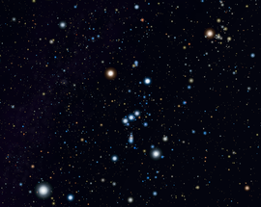
Scuola secondaria di 1° grado Cavour.
Lunedi .29.02 .’16.
Dalle 19.00 alle 20.30.
In caso di maltempo, l’osservazione sarà sostituita da una presentazione d’immagini di costellazioni, stelle e altri oggetti celesti, commentate dall’ insegnante Vittorio Mascellani

